https://libsakh.ru/sobytija/novosti/novost-polnostju/article/vesennee-vdokhnovenie-prekrasnykh-sakhalinok/

Весеннее вдохновение прекрасных сахалинок

На что способны женщины? Они могут сотворить чудо своими руками, создавать удивительные вещи, вызывающие восхищение и приносящие радость окружающим.
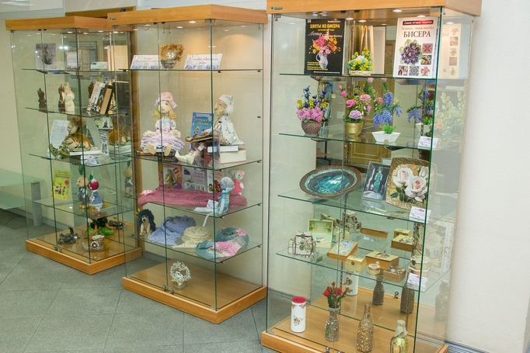
В преддверии Международного женского дня на третьем этаже Сахалинской областной универсальной научной библиотеки оформлена выставка «Весеннее вдохновение». На ней представлены творческие работы талантливых жительниц островного региона: блюда в технике декупаж и шкатулки в технике брашинг Тамары Лысенко, вязаные изделия Валентины Янушкевич, куклы Ирины Наймановской, выполненные в технике грунтованного текстиля, а также цветы из бисера и шкатулки, оформленные в технике декупаж, от Натальи Алешкевич.
Посетить выставку можно до 29 марта. Возможно, после знакомства с работами сахалинских мастериц у вас появится желание создавать уникальные изделия своими руками.

